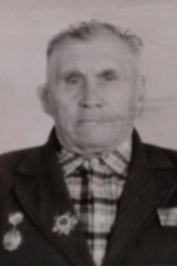19.11.1911 – 05.01.2002

Герой Донской земли: Шеншин Михаил Федорович

Мой прадед был призван в армию в 1933 году в Московский полк НКВД. Фронтовой путь моего прадеда начался в 1941 году на Дальнем востоке. После войны работал депутатом районного совета. Мой прадед воевал на границе с Китаем. Тогда японцы нарушали границу и держали в напряжении нашу армию. В августе 1941 наша армия пошла в наступление, потому что враг был у нашей границы, медлить было нельзя. За три месяца японские войска были разгромлены. Китай, Манчжурия, Харбин, Чунь-Чунь были освобождены от врага. По окончании войны с Японией прадед был демобилизован в составе 119 артиллерийской бригады в должности помощник командира взвода в звании старшего сержанта. Мой прадед много рассказывал моей бабушке о войне. Говорил, что было трудно, воевали и днём, и ночью, в любую погоду. Люди падали от усталости, многие не выдерживали и умирали на ходу. За отличные боевые действия в боях с японцами на Дальнем Востоке мой прадедушка был награжден медалями и благодарностями Сталина. После войны много работал. Не одно поколение молодых выучил. Умер в 2002 году на 91 году жизни.

Работу выполнила
ученица 5 «В» класса
МБОУ «Школа №49»
Куталия Марина

